Informacja o Samodzielnym Gminnym Zakładzie Opieki Zdrowotnej w Jasienicy w języku łatwym do czytania ETR (easy to read - Logo tekstu łatwego do czytania
i rozumienia: głowa nad otwartą książką i podniesiony w górę kciuk w geście OK.).
Samodzielny Gminny Zakład Opieki Zdrowotnej to placówka służby zdrowia.
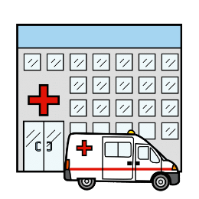

SGZOZ składa się z zespołu budynków:
1. Ośrodek Zdrowia w Jasienicy, Jasienica 845
2. Ośrodek Zdrowia w Rudzicy, Rudzica 350
3. Ośrodek Zdrowia w Grodźcu, Grodziec 128
4. Ośrodek Zdrowia w Międzyrzeczu, Międzyrzecze 112
5. Ośrodek Zdrowia w Mazańcowicach, Mazańcowice 1121
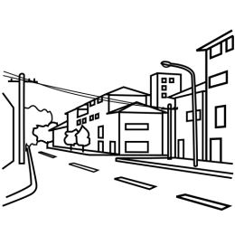

Placówką kieruje Kierownik.

W kierowaniu placówką pomagają Kierownikowi: Z-ca dyrektora ds. lecznictwa, Naczelna Pielęgniarka. W placówce pracuje personel: medyczny (lekarze, pielęgniarki i pozostały personel medyczny), administracyjny i pomocniczy (pracownicy techniczni).

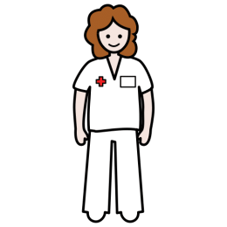

Placówka udziela świadczeń zdrowotnych w zakresie podstawowej opieki zdrowotnej, ambulatoryjnej opieki specjalistycznej, badań laboratoryjnych, badań obrazowych, pielęgniarskiej opieki długoterminowej oraz fizjoterapii.

Możesz przyjechać samochodem. Są dla Ciebie przygotowane specjalne miejsca postojowe.

Osoby wchodzące na teren Ośrodków Zdrowia mają możliwość zapoznania się z rozkładem budynków i pomieszczeń poprzez: tablice i znaki informacyjne na zewnątrz budynków, informacje przy wejściach do budynków; każdy pracownik szpitala udziela informacji o rozkładzie pomieszczeń i możliwości dotarcia do wskazanego budynku/ pomieszczenia.

Gdy wejdziesz do Budynku Głównego Ośrodków Zdrowia zobaczysz okienko- to Rejestracja.

Podejdź do okienka i powiedz jaką sprawę chcesz załatwić. Nasz pracownik poinformuje Cię, co masz dalej robić.

Po Ośrodkach Zdrowia bez problemów możesz poruszać się na wózku.
Windy umożliwiają dostęp na wszystkie piętra w budynkach Ośrodków. Brak windy w Ośrodku Zdrowia w Jasienicy.
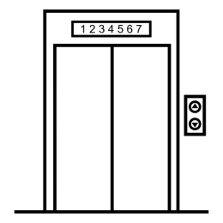
W czasie wizyty w Ośrodku może Ci towarzyszyć pies asystujący.
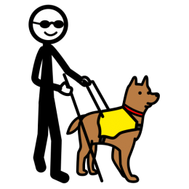

Jeżeli chcesz się z nami skontaktować, możesz to zrobić w różny sposób:
1. przyjdź osobiście: Jasienica 845

2. napisz do nas na adres: Samodzielny Gminny Zakład Opieki Zdrowotnej w Jasienicy, Jasienica 845, 43-385 Jasienica

3. zadzwoń na numer telefonu: (33) 815 32 83
4. napisz na adres e-mail: kontakt@sgzozjasienica.pl

Aby Cię wspierać powołaliśmy koordynatora ds. dostępności, do którego możesz się zwrócić w razie problemów: tel. (33) 815 32 83, e-mail: j.wach@sgzozjasienica.pl
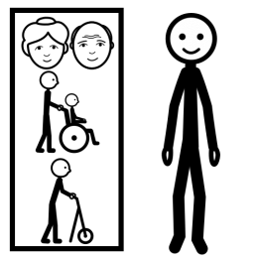

Jeśli jesteś osobą za szczególnymi potrzebami poinformuj nas o swoich problemach. Nasi pracownicy udzielą Ci niezbędnej pomocy.
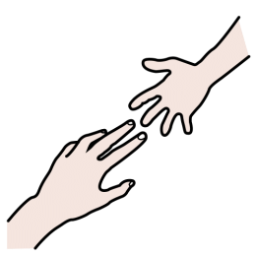
Jeżeli chcesz skorzystać z naszych usług, ale nie możesz ze względu na występujące bariery, możesz wysłać do nas wniosek o zapewnienie dostępności.
WNIOSEK

Wszystkie informacje o SGZOZ w Jasienicy znajdziesz na stronach:
https://sgzozjasienica.pl/
https://bip.sgzozjasienica.pl/

Autor piktogramów: Sergio Palao. Źródło: ARASAAC (http://www.arasaac.org). Licencja: CC (BY-NC-SA). Właściciel: rząd Aragonii (Hiszpania)

